Краткое содержание занятия
Понятие о зональной поперечно-цилиндрической проекции Гаусса-Крюгера. Система координат. Прямоугольные и географические координаты точек. Дополнительная координатная сетка на границах смежных зон.

Проекция Гаусса — Крюгера В этой проекции в нашей стране составляются все топографические карты, кроме карт масштаба 1 : 1 000 000 в видоизмененной простой поликонической проекции. Проекция Гаусса — Крюгера — это равноугольная поперечно-цилиндрическая проекция. Разграфка и номенклатура многолистных топографических карт являются простой и одновременно строгой системой, в которой каждому листу отведено определенное место. И, казалось бы, не составляет никакого труда путем склеивания между собой граничных листов карты одного и того же масштаба получить изображение на плоскости значительных участков сферической поверхности Земли. Однако если каждый лист топографической карты получать как плоское изображение соответствующей сферической проекции АВСД (рис. 15, а), у которой дуги меридианов и параллелей заменены стягивающими их хордами, а поверхность — плоскостью, то сферическая поверхность Земли, будучи изображенной по частям на многих таких листах, представляется в виде многогранника (рис. 15, б).
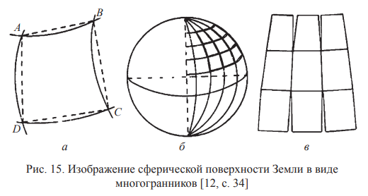
При склеивании даже сравнительно небольшого количества листов (граней многогранника) на плоскости между ними появляются разрывы, с увеличением же числа склеиваемых листов разрывы возрастают (рис.15, в). Указанное обстоятельство явилось одной из причин введения в нашей стране с 1928 г. специальной проекции для топографических карт, предложенной Гауссом в 30-х гг. XIX в. Часто она называется проекцией Гаусса — Крюгера, поскольку Крюгер предложил формулы для вычислений в этой проекции.
Сущность проекции Гаусса - Крюгера заключается в следующем. Земной эллипсоид делится меридианами через 6° по долготе на 60 зон, простирающихся от полюса до полюса.
Нумерация зон ведется с запада на восток от Гринвичского меридиана, который является западной границей первой зоны. Средний меридиан каждой зоны называется осевым.
Поверхность каждой зоны в отдельности проектируется на плоскость; при этом вся зона переходит с эллипсоида на плоскость в несколько расширенном виде.
В результате такого проектирования получают изображение поверхности земного шара (эллипсоида) в виде шестидесяти зон, примыкающих друг к другу на экваторе. Каждая из этих зон имеет прямоугольную систему координат со своим началом координат — точкой пересечения экватора с осевым меридианом зоны.
Осевой меридиан зоны изображается на плоскости прямой линией и принимается за ось абсцисс (х); осью ординат (у) является изображение экватора. Остальные меридианы и параллели в пределах зоны изобразятся кривыми линиями (дугами). Абсциссы отсчитываются от экватора к северу и югу; к северу от экватора абсциссы положительны, к югу — отрицательны. Ординаты отсчитываются от осевого меридиана к востоку (положительные) и к западу (отрицательные).
Исходя из вышеизложенного, можно сказать, что проекция Гаусса — Крюгера определяется следующими условиями:
1. Проекция конформная (равноугольная), т. е. масштаб изображения постоянен в данной точке и зависит только от координат пункта.
2. Осевой или центральный меридиан зоны изображается на плоскости прямой линией и принимается за ось абсцисс.
Ось ординат совпадает с изображением экватора. Масштаб изображения на осевом меридиане равен единице, т. е. для точек осевого меридиана абсциссы равны дугам меридиана, отсчитанным от экватора.

Долгота осевого меридиана
вычисляется по формуле:
L= 6°n -3°
n-номер зоны.

За абсциссу принимается осевой меридиан,
ординату часть экватора. Начало
координат – точка их пересечения.Так как
территория нашей страны расположена в
северной части, абсциссы (+).
Ординаты имеют как (+), так и (-).

Чтобы не иметь дело с (-) значениями
начало координат принято считать равной

500

500 км
Такие ординаты называются
положительными.

Впереди их значения указывается
номер зоны. Напр.: Точка с ординатой
у= 3850 км означает, что точка расположена
на 350 км к востоку от осевого меридиана.

Прямоугольные координаты. Для удобства пользования введенной системой координат на листы топографических координат наносится координатная сетка, представляющая собой систему линий, параллельных координатным осям данной зоны. На листах масштабов 1:10 000, 1:25 000, 1: 50000 линии координатной сетки проводят через 1 км, на листах 1: 100 000 - через 2 км, более мелких масштабов - через 10 км.

Х= Х_{сетки}+ $Δх$

У= У_{сетки}+ $Δу$

В этой системе плоскость координат совпадает с горизонтальной плоскостью в точке О, которую принимают за начало координат (рис. 27). Через начало координат проходят две взаимно перпендикулярные прямые XX и YY, называемые осями координат. Ось XX совмещается с направлением меридиана и называется осью абсцисс, а линия YY, перпендикулярная к оси абсцисс и проходящая через точку О, называется осью ординат. Координатные оси делят плоскость на четыре четверти: I (СВ), II (ЮВ), III (ЮЗ), IV (СЗ).
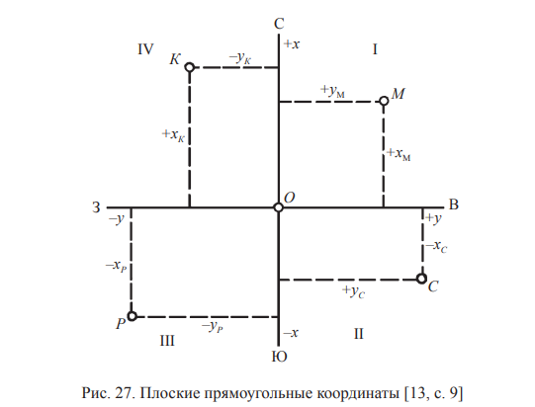

Положение любой точки на плоскости, например точки М, определяется двумя ее координатами +хМ и +уМ, т. е. длинами перпендикуляров, опущенных из точки М на оси X и Y. Координаты сопровождаются знаками «плюс» или «минус» и зависят от названия четвертей, в которых находится данная точка: х, у.
В геодезии направление оси абсцисс берут обычно совпадающим с направлением меридиана, проходящим через точку, принятую за начало координат на Земле, и за положительное направление этой оси принимают направление к северному ее концу. Иногда направление оси абсцисс берется не в плоскости меридиана, а по некоторому другому направлению, намечаемому сообразно обстоятельствам дела. Такие оси называются условными.

Географические координаты точек. За выходами километровой сетки дается минутная рамка, позволяющая определить географические координаты точек.
Географическая система координат объединяет под общим названием две системы: астрономическую и геодезическую. В астрономической системе координаты точек определяются относительно направлений отвесных линий в точках земной поверхности, а в геодезической — относительно нормалей к референц-эллипсоиду. Астрономические координаты могут быть измерены техническими средствами и методами геодезической астрономии. Геодезические координаты точек получают путем вычислений по формулам сфероидической геодезии соответственно параметрам принятого референц-эллипсоида и его ориентировки в теле Земли. Эти системы связаны между собой через уклонение отвесных линий — угол U между направлениями нормали к поверхности эллипсоида и отвесной линии в данной точке.
Величины уклонений отвесных линий зависят от неравномерностей распределения масс в теле Земли и составляют в среднем 3 - 4", достигая в отдельных районах десятков секунд. Поэтому координаты одних и тех же точек в двух рассматриваемых системах могут различаться до 100 м, а в аномальных районах (как правило, в горных районах) — значительно больше. Это необходимо учитывать при использовании географических координат точек, определенных из астрономических наблюдений.
В дальнейшем под географической системой координат следует понимать элементы и координаты геодезической системы, связанной с нормалями к поверхности референц-эллипсоида.
Геодезической широтой В называется угол, образованный нормалью к поверхности эллипсоида в данной точке и плоскостью экватора. Широта измеряется дугой геодезического меридиана АдА' от экватора до данной точки и в зависимости от полушария может быть северной (+) или южной (-); ее величина изменяется от 0° (на экваторе) до ± 90° (на полюсах).
Геодезической долготой L называется двугранный угол, состав ленный плоскостями начального меридиана и геодезического мери диана данной точки. Долгота измеряется дугой экватора либо дугой параллели от Гринвичского меридиана до меридиана данной точки. Она изменяется от 0° до ±180° и может быть западной ( -) или восточной ( + ).

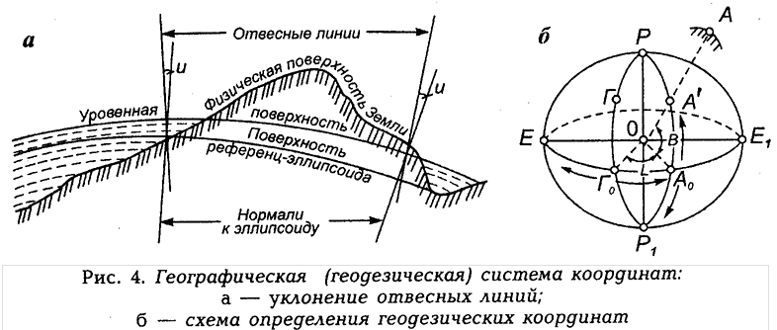

Задание на СРС
Понятие о зональной о поперечно-цилиндрической проекции Гаусса-Крюгера. Координатная сетка.
Системы координат. Минутная рамка. Определение на картах географических координат точек. [1] с.50-55, [2] с.30-45.
Задание на СРСП – расчётной графической работы (РГР) «Работа с картой» [3] с.13-18, [4] с.73- 75.
Минутная рамка. Километровая сетка. Определение на картах географических и прямоугольных координат точек.
Контроль выполненного задания состоится на занятиях СРСП (по расписанию занятий)

Контрольные вопросы для письменного экзамена

- Сущность проекции Гаусса?
- Каким образом поверхность Земли делится на зоны, как их нумеруют?
- Как получают преобразованные координаты?
- Каково значение линий координатной (километровой) сетки?
- Как по карте определяют прямоугольные и географические координаты точки?

Тестовые задания для компьютерного тестирования

1. В 6-й шестиградусной зоне определить долготу осевого меридиана:
- 33°;
- 27°;
- 30°;
- 36°;
Е) 39°.
2.Определить долготу восточного меридиана 2-й шестиградусной зоны.
А) 12°
В) 21°
С) 18°
D) 20°
Е) 22°

3. Долгота западного меридиана в шести градусной зоне равна 30°. Определить долготу восточного меридиана этой зоны?
- 36°;
- 24°;
- 33°;
- 27°;
- 30°.
4. По заданной долготе восточного меридиана λ=30°. Определить номер зоны, в которой он
находится:
- 5;
- 4;
- 6;
- 3;

5.Определить преобразованную ординату (система Гаусса-Крюгера) точки, если она расположена в 5 зоне на 124 км к востоку от осевого меридиана?
- 5 624 км;
- 3 755 км;
- 6 753 км;
- 5 376 км;
- 6 388 км.
6. Какой знак будут иметь абсциссы (х) в странах СНГ?
- только положительный;
- только отрицательный;
- положительный и отрицательный;
- зависит от широты расположения точка;
- зависит от долготы расположения точки.
7.Определить в какой зоне находится осевой меридиан, если его долгота равна 9°?
- 2;
- 3;
- 1;
- 4;
- 5.
8. Определить преобразованную ординату (система Гаусса_Крюгера) точки расположенной в 3 зоне на 45 км на запад от осевого меридиана?
- 3 454 км;
- 3 455 км;
- 151 км;
- 3 500 км;
- 6 545 км.
9. Определить на какое расстояние от осевого меридиана удалена точка с координатой у=803 км:
- на 303 км к востоку;
- на 353 км к северу;
- на 353 км к западу;
- на 350 км к востоку;
- на 0 км к западу.
10. Изображаются меридианы и параллели на топографических картах?
А) да;
В) нет;
С) только на планах;
Д) только на мелкомасштабных картах даются;
Е) дается по требованию заказчика.

Глоссарий по теме

 | рус/каз/анг | Пояснение
1 | Координаты | угловые величины – широта и долгота и линейные величины – абсцисса, ордината
1 | Координаталар
1 | Coordination
2 | Географические координаты | угловые величины – широта и долгота
2 | Географиялық коорд. | угловые величины – широта и долгота
2 | Geographic koord. | угловые величины – широта и долгота
3 | Прямоугольные координаты | линейные величины – абсцисса, ордината
3 | Тікбұрышты коорд. | линейные величины – абсцисса, ордината
3 | Grid koord. | линейные величины – абсцисса, ордината
4 | Координатная сетка | представляющая собой систему линий, параллельных координатным осям
4 | Координаталық тор
4 | Coordinate grid, map grid
5 | Минутная рамка | Позволяет определить географические координаты в градусной мере (ϕ и λ).
5 | Минуттық рамка
5 | Minute grid

Список литературы
Основная
- Е.Б. Клюшин и др. Инженерная геодезия. М.: Высшая школа, 2002, 350с.
- М.А. Гиршберг Геодезия ч.1, М.: Недра, 1967, 368с.
- Г.В. Багратуни и др. Инженерная геодезия. М., 1984, 455с.
- М.С. Нестеренок Инженерная геодезия. М., 1989, 335.
- Г.Г. Поклад, С.П. Гриднев. Геодезия : учебное пособие для вузов. - М. : Академический Проект, 2007. – 592 с.

Дополнительная литература
6. Практикум по геодезии. Под редакцией В.В. Баканова. М.:1978, 280с.
7. Т. И. Левитская Основы геодезии : учеб. пособие; М-во образования и науки Рос. Федерации, Урал. федер. – ун-т. 2-е изд., перераб. – Екатеринбург : Изд-во Урал. ун-та, 2017. – с. 88.

